**Religia**

Temat : Jezu ufam Tobie - Niedziela Miłosierdzia Bożego   
  
Kim była siostra Faustyna i o co prosił ją Pan Jezus.  
Narysuj w zeszycie serce i wychodzące z niego 2 promienie czerwony i  
biały.  
Naucz się koronki do Bożego Miłosierdzia.

Matematyka kl. 6

**Środa (15.04)**

**Piątek (17.04)**

*Temat: Zapisywanie wyrażeń algebraicznych – ćwiczenia.*

Dla lepszego zrozumienia tematu zachęcam do oglądnięcia filmiku <https://www.youtube.com/watch?v=mqhlhm5U3qs>

Wyrażenia algebraiczne to takie wyrażenia, w których obok liczb i znaków działań występują litery.

*Praca z podręcznikiem*

Str. !80 zad. 5, 6

Str. 181 zad. 7, 8, 10, 11, 12

Str. 182 zad. 15,16, 17

*Zadanie domowe*

Środa – ćwiczenia str. 74, 75

Piątek – ćwiczenia str. 76 zad. 15, 16

Str. 77 zad. 18, 19, 20, 21





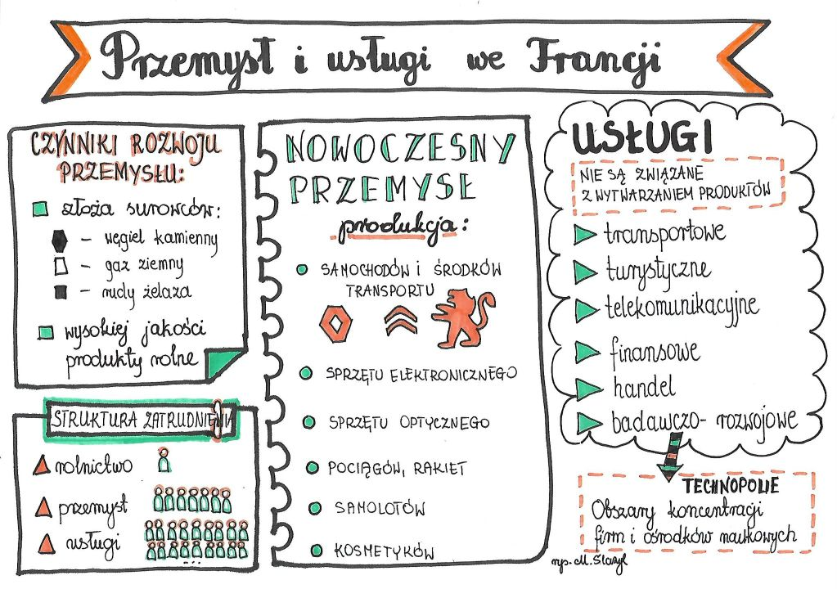







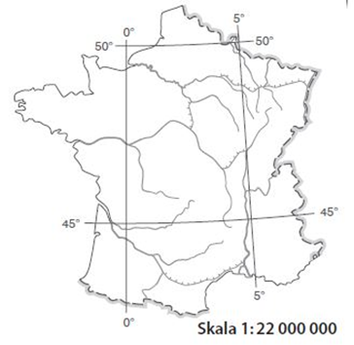

**Historia**

